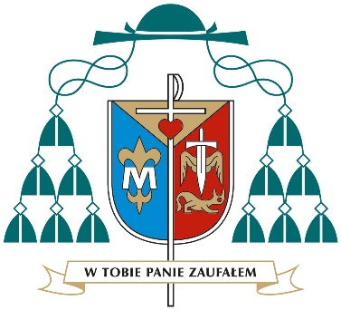

BISKUP MAREK SZKUDŁO
ADMINISTRATOR
ARCHIDIECEZJI KATOWICKIEJ

Drodzy Diecezjanie, Siostry i Bracia!
W ostatnią niedzielę Adwentu pragnę Was bardzo serdecznie pozdrowić
i poinformować, że 16. grudnia zgodnie z przepisami prawa kanonicznego, kolegium konsultorów wybrało mnie administratorem archidiecezji katowickiej do czasu wyłonienia przez Stolicę Apostolską jej nowego arcybiskupa. Proszę Was z całego serca
o wsparcie duchowe i modlitwę w mojej intencji, bym swoją posługę spełniał w duchu wdzięczności Bogu i pokornego oddania dobru całego naszego lokalnego Kościoła. Módlcie się również za przyszłego arcybiskupa metropolitę katowickiego – abyśmy jak najszybciej mogli się zgromadzić wokół niego w czasie uroczystego ingresu!
Chciałbym Was jednocześnie serdecznie zaprosić do wspólnego przeżywania obrzędów inauguracji roku jubileuszowego ogłoszonego przez papieża Franciszka. Zgodnie z wytycznymi Stolicy Apostolskiej rozpoczniemy go w niedzielę 29 grudnia, czyli w święto Świętej Rodziny Jezusa, Maryi i Józefa, o godzinie 12.00. Z całego serca zapraszam więc do naszej katowickiej archikatedry przede wszystkim całe rodziny, matki, ojców, dzieci, babcie i dziadków, ale i wszystkich innych – wdowców, osoby samotne
i konsekrowane oraz kapłanów. Jako pielgrzymi nadziei wspólnie oddajmy chwałę Temu, który jest Źródłem wszelkiej nadziei.
Z całego serca błogosławię każdego z Was. Niech te nadchodzące święta Bożego Narodzenia wypełnią Wasze serca nadzieją, która nie przemija.
Szczęść Boże!

Bp Marek Szkudło
administrator
archidiecezji katowickiej

Katowice, 19 grudnia 2024 r.
VA I-95/24

